各 位 ２０１３年４月
日本医療・環境オゾン学会
臨床研究部会長 日下史章
担当理事 神力就子

第27回オゾン療法セミナーのご案内

札幌も漸く木々の芽吹きの季節を迎え、日々、美しくなってまいりました。
今回、北海道地区での第2回目のセミナーを開催いたしますので、ご案内いたします。

札幌は20年以上前にはオゾン研究の中心的役割を果たしておりました。今もその伝統は続いております。オゾン療法には皮下注射、筋肉注射、自家血液療法の他にも注腸法、オゾン化オイル、オゾン水の利用などの多種の治療法があり、効果をあげております。本セミナーではオゾン療法の概論、メカニズメの基礎的講義、最近の日本における臨床成果も紹介し、午後には実技実習も予定しています。
オゾン療法セミナーに是非ご参加くださいますようご案内いたします。

記
主 催：日本医療・環境オゾン学会
共 催：(有）オゾノサン・ジャパン
後 援：一般社団法人 日本統合医療学会
日 時：2013年7月7日（日） 9：30～17：00（受付 9：00）
場 所：講義場所：Lプラザ４F 中研修室 札幌市北8条西3丁目
実技場所：オゾン療法研究所 セントラル クリニック
札幌市北区北７条西5丁目 ITMビル５F TEL･Fax：011－818-8324
いずれも札幌駅北口より徒歩２分（添付地図参照）
受講資格：日本医療・環境オゾン学会会員に限る。看護師は会員医師の推薦による。
会員申込みは医療・環境オゾン学会までお願いします。次頁参照。
その上で受講申込みをお願いします。入会手続き終了次第、セミナー申込書を送ります。
定 員：医師・看護師・薬剤師・獣医師など５～10名（再受講医師・看護師は別枠）
テキスト：「新版オゾン療法（2007）」
(8,000円にて領布、受講料と一緒にお振り込み下さい。)
参 加 費：医師 ３万円、 看護師 ２万円（ 実技受講があります ）
薬剤師・獣医師・歯科医師 ２万円（ 実技指導の見学可 ）
一般受講者 １万円（講義参加のみ）
再受講者 １万円
※研修証を全員にお渡し致します。また、要件を満たされた医師にはオゾン療法認定証を後日、交付致します。
一旦16時頃に終了しますが、医師ら・講師は交流会に出席の上、17時頃に終了する予定です。
振 込 先：ゆうちょ銀行 【記号】：１４１７０ 【番号】：７８７３７３７１
【口座名】： リンショウケンキュウブカイ

申込み締切り： 6月21日(金) 非会員の方は入会申込みと同時にお願い致します。
申込み、問合わせ先：Tel/Fax: 072-839-8084（事務局担当：中室克彦）
Mail ： nakamuro@lif.setsunan.ac.jp
プ ロ グ ラ ム

プログラム１（9:30～12:00） （司会：三浦敏明）

１. オゾン療法について（総論） 上村晋一 9:30～10:15
２. オゾン療法の歴史とバックグラウンドI 神力就子 10:15～10:55
休憩 10分
３. オゾン療法のバックグラウンドII 三浦敏明 11:05～11:45
４．オゾンガス・オゾン水 田口 徹 11:45～12:00
昼食 12:00～13:00
５．食事中に、「オゾン療法開始に当たっての留意点」の説明 神力就子

移動

プログラム２（13:30～17:00） （司会：神力就子）

６. オゾン発生器の仕様とオゾン療法器具の使用説明 田口 徹 13:30～13:50
７. 自家血液オゾン療法の医師、看護師の実習 上村晋一 13:50～
８. 皮下注射法・注腸法のデモ 五十嵐稔明 ～15:40
９. 器具・発生器などの現状・購入説明 神力就子 15:40～16:00
10．研修証授与 三浦敏明 16:00～16:10
オゾン療法セミナー終了
11．医師・講師らの(経験）交流会 (司会：田口 徹） 16:10～1７:00

講 師 （プログラム順）
１．上村晋一 日本医療・環境オゾン学会理事、九州地区臨床研究部門長、阿蘇立野病院、内科
２. 神力就子 同学会副会長、日本オゾン療法研究所、生物分析化学
３. 三浦敏明 日本医療・環境オゾン学会会長、北海道大学名誉教授、分析化学
４. 田口 徹 同学会理事、(有)オーテックラボ、電気工学
５．五十嵐稔明 同学会理事、日本オゾン療法研究所 ｾﾝﾄﾗﾙ クリニック、内科

準備：窪田憲也、渡辺純子、稲田智子、小石裕一、飛鷹禎一他
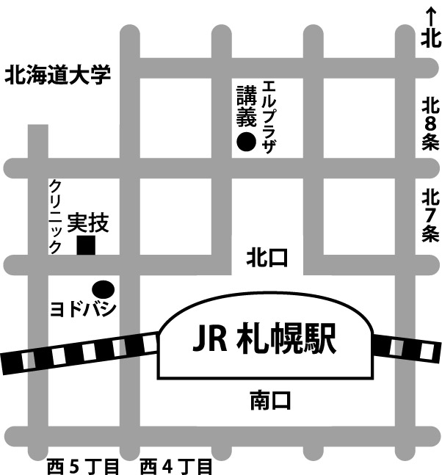
講義場所：
エルプラザ４F 中研修室
札幌市北8条西3丁目

実技場所：
オゾン療法研究所 セントラル クリニック
札幌市北区北７条西5丁目 ITMビル5F
TEL･Fax：011－758－5528

いずれも札幌駅北口より徒歩２分

第2７回オゾン療法セミナー参加申し込み
Fax宛て先： Fax 072-839-8084 (中室 克彦)
申込み期限：平成27年6月21日
Fax返送にご協力下さい。
記入日 年 月 日

A. 第27回オゾン療法セミナーに参加します。

（会員 非会員 医師 看護師 歯科医師 薬剤師 獣医師
一般 再受講、該当に○をおつけ下さい）
フリガナ
氏 名

所 属 専門

連絡先 （下記に記入の上、どちらかに丸をお付け下さい。連絡は○印に致します。お忘れなく）

所属 住所 〒

Tel: Fax:
Mail：

自宅 住所 〒

Tel: Fax:
Mail：

次回以降を希望の方は、連絡方法などをご記入下さい。

B. 今後、開催される時には連絡を頂きたい。
（ 医師 看護師 歯科医師 薬剤師 獣医師
一般 再受講、該当に○をおつけ下さい）

フリガナ
氏 名

所 属 専門

連絡先（連絡はMailでしますので、下記のどちらかに丸をお付け下さい。）
(都道府県)
(都道府県)
所属 住所 〒
Tel： Fax：
Mail:

自宅 住所 〒 Tel： Fax：
Mail：

D. その他のご要望がございましたら、ご記入下さい。

